Ⅴ　資料・様式

１　関係機関リスト

（１）精密検査実施医療機関　　※大阪府耳鼻咽喉科医会より





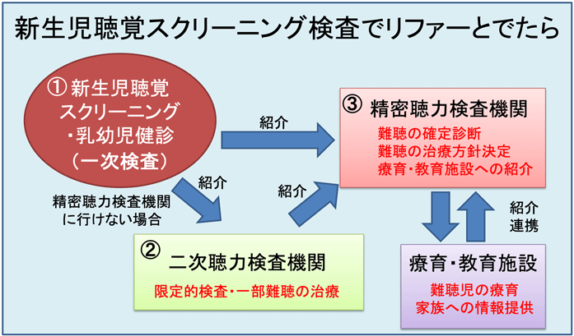

（参考）

一般社団法人

日本耳鼻咽喉科頭頸部外科学会

ホームページより

（２）周知・啓発資料

●赤ちゃんのきこえ

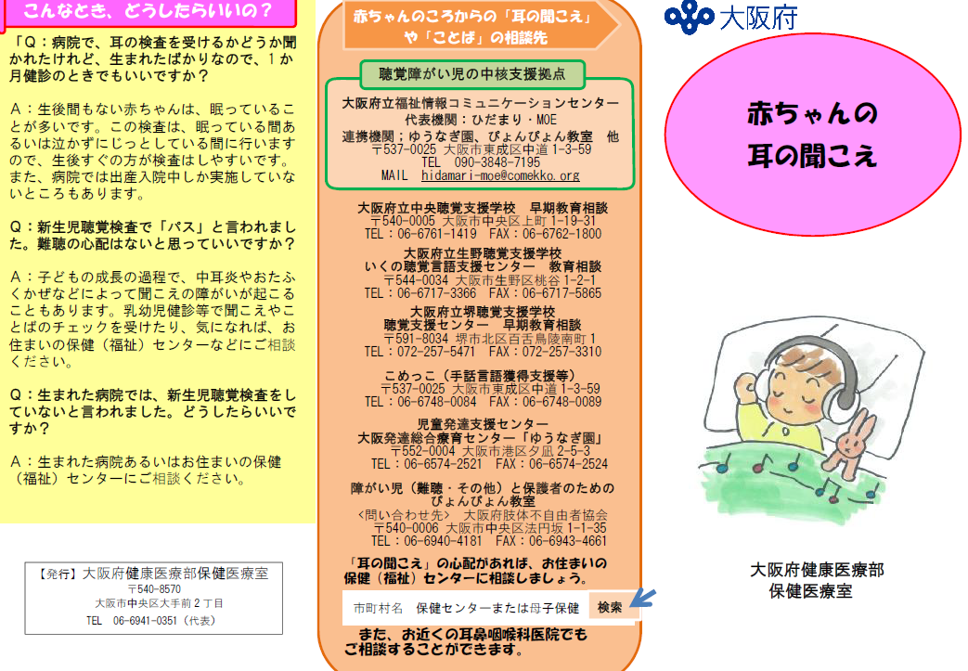

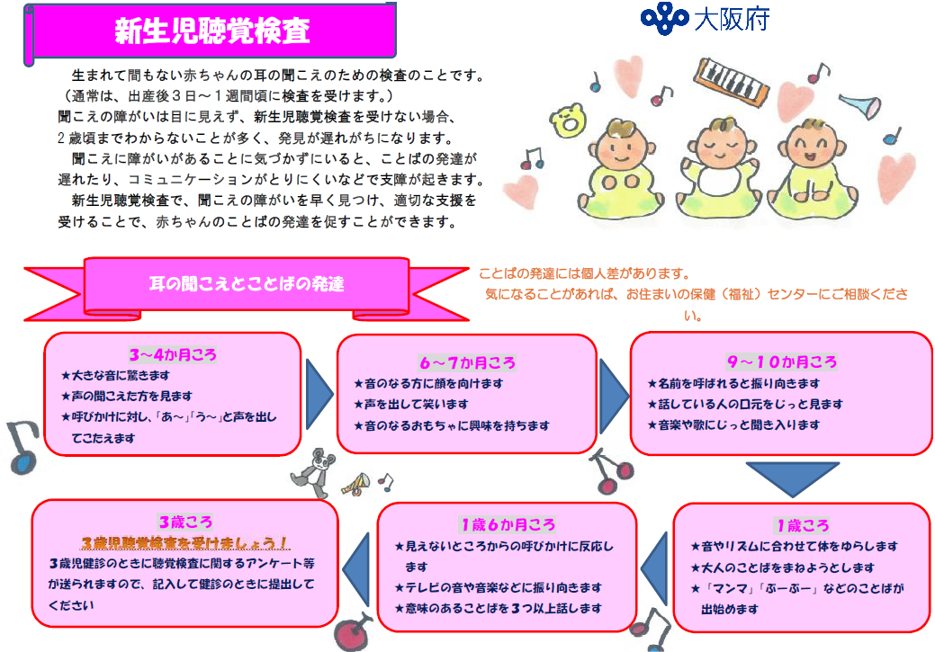

●聴覚障がい児の中核支援拠点の相談窓口

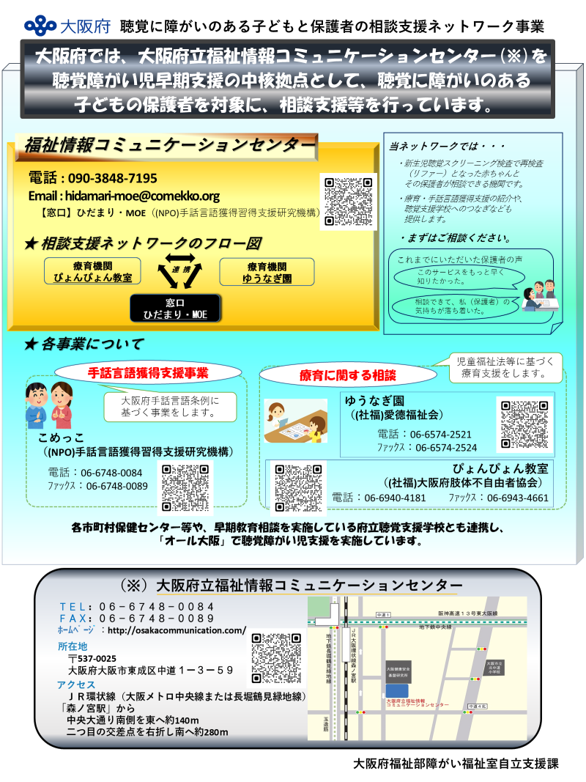

（３）早期支援・相談機関

　　　聴覚障がいのある子どもや保護者への早期支援・相談を行います。

【聴覚障がい児の中核支援拠点】

|  |  |  |  |  |
| --- | --- | --- | --- | --- |
| １ | 府立福祉情報コミュニケーションセンター（ひだまり・MOE） | 〒537-0025 | 大阪市東成区中道-３-５９ | 090－3848-7195(電話)  hidamari-moe@comekko.org |

【府内の支援学校】

|  |  |  |  |  |
| --- | --- | --- | --- | --- |
| １ | 大阪府立中央聴覚支援学校  早期教育相談 | 〒540-0005 | 大阪市中央区上町1-19-31 | 06-6761-1419(電話)  06-6762-1800(ファックス)  chuochokakuss@sbox.pref.osaka.lg.jp |
| ２ | 大阪府立生野聴覚支援学校  いくの聴覚言語支援センター　教育相談 | 〒544-0034 | 大阪市生野区桃谷1-2-1 | 06-6717-3366(電話)  06-6717-5865(ファックス)  youmail@ikuno-r.osaka.-c.ne.jp |
| ３ | 大阪府立堺聴覚支援学校  聴覚支援センター　早期教育相談 | 〒591-8034 | 堺市北区百舌鳥陵南町1 | 072-257-5471(電話)  072-257-3310(ファックス)  sakai-r@@sbox.osaka-c.ed.jp |

【聴覚障がい児のための児童発達支援センター】

|  |  |  |  |  |
| --- | --- | --- | --- | --- |
| １ | 児童発達支援センター  「ゆうなぎ園」 | 〒552-0004 | 大阪市港区夕凪2-5-3 | 06－6574－2521(電話)  06-6574-2524(ファックス)  yunagien@oska-drc.jp |

|  |  |  |  |  |
| --- | --- | --- | --- | --- |
| １ | 大阪府肢体不自由者協会　ぴょんぴょん教室本部 | 〒540-0006 | 大阪市中央区法円坂1-1-35 | 06-6940-4181(電話)  06-6943-4661(ファックス)  info@daishikyo.or.jp |
| ２ | 北摂教室 | 〒566-0024 | 摂津市正雀本町2-21-1  イー・ティー・ワンビル | 06-6155-6503(電話)  06-6155-6510(ファックス) |
| ３ | 寝屋川教室（寝屋川ぴょんぴょん相談室 併設） | 〒572-0837 | 寝屋川市早子町23-2  アドバンスねやがわ二号館 | 072-811-5901(電話)  072-811-5901(ファックス) |
| ４ | 泉北教室（泉北ぴょんぴょん  相談室 併設） | 〒590-0137 | 堺市南区城山台5-1-2  ファインプラザ大阪内 | 072-294-8113(電話)  072-294-8113(ファックス) |
| ５ | 河内長野教室 | 〒586-0032 | 河内長野市栄町25-37  児童療育支援プラザ内 | 0721-26-7312(電話)  0721-26-7312(ファックス) |
| ６ | 岸和田教室 | 〒596-0076 | 岸和田市野田町3-13-2  大阪泉南府民センタービル内 | 072-423-7100(電話)  072-423-7101(ファックス) |

【障がい児（難聴・その他）と保護者のためのぴょんぴょん教室】

【聴覚障がい児（者）支援関連機関】

|  |  |  |  |  |
| --- | --- | --- | --- | --- |
| １ | 大阪府言語聴覚士会 | 〒543-0045 | 大阪市天王寺区寺田町2-5-6  サンプラザ寺田町駅前ビル 701B | oosakastjimu@yahoo.co.jp |
| ２ | Silent Voice  （サイレントボイス） | 〒542-0061 | 大阪市中央区安堂寺町1-3-12  大阪谷町ビル4F | 06-4302-5799 (電話)  06-4302-5798 (ファックス)  sv-contact@silentvoice.co.jp |
| ３ | 児童発達支援事業所  「なないろ」 | 〒530-0047 | 大阪府大阪市北区西天満6-4-13  グランビルド荒木301 | 06-6926-4095(電話)  06-6926-4096(ファックス)  osakaumeda.nanairo@bestcare-partners.co.jp |
| ４ | 大阪聴力障害者協会 | 〒537-0025 | 大阪市東成区中道１-３-５９ | 06-6748-0380(電話)  06-6748-0383(ファックス)  rouosaka@yo.rim.or.jp |
| ５ | 手話言語獲得習得支援研究機構  （NPOこめっこ） | 〒537-0025 | 大阪市東成区中道1-3-59 | 06-6748-0084(電話)  06-6748-0089(ファックス)  info@comekko.org |

（４）市町村保健センター



各指定都市



（５）府保健所



２　聴覚障がい児（家庭）への公的助成制度

　公的助成制度を受けるためには、身体障がい者手帳の交付が原則となりますが、等級により、利用できる内容が異なり、また、居住する市町村によって独自のサービスを行っている場合もあります。市町村の福祉担当課等に相談してください。

　主な制度は以下のとおりです。

|  |  |
| --- | --- |
| 制度の種類 | 内　　　容 |
| 身体障がい者手帳の交付 | 手帳には、障がいの程度により1級から6級までの区分がある。障がいの種別と程度に応じたサービスを利用できる。 |
| 自立支援医療（育成医療）の給付 | 身体に障がいのある児童（18歳未満）に対し、身体上の障がいを軽減し、日常生活を容易にするための医療費の支給。身体障がい者手帳の所持は問わない。  自己負担等：医療費の一割負担（所得に応じた負担上限額あり） |
| 重度障がい者医療費の助成 | 重度の障がいのある方にかかる医療費の自己負担額の一部を助成する（所得制限あり）。  対象：身体障がい者手帳1、２級所持者、知的障がいの程度が  重度と判定された人、精神障がい者保健福祉手帳１級所  持者、特定医療費（特定難病）・特定疾患医療受給者証所  持者で障がい年金（または特別児童扶養手当）１級該当  者、身体障がい者手帳を所持している中度の知的障がい  のある人  自己負担等：１医療機関等当たり入院・入院外各500円以内/日（月3,000円限度） |
| 補装具費支給制度 | 失われた身体機能の補完、代替する用具の購入・修理に要する費用を支給する。  対象補装具：補聴器等  自己負担等：用具の種類別に基準額あり（所得に応じた負担上限額あり） |
| 中等度難聴児への補聴器購入費の交付【大阪府】 | 身体障がい者手帳の交付に対象とならない中等度難聴児に対し、補聴器の購入に要する費用の一部を交付する。また、補聴器を購入するために検査を受けた難聴児に対し、その検査料（他制度で助成を受けている場合を除く）を交付する。  対象：身体障がい者手帳の交付対象とならない（両耳60デシベル以上の）中等度難聴児。  　　　※居住地が政令市、中核市の場合は居住市が実施  窓口：本事業は大阪府が実施しているが、各市町村障がい福祉担当課に窓口としてご協力いただいているもの。 |
| 軽度難聴児への補聴器購入費の交付【市町村】 | 国制度や大阪府事業の対象とならない軽度・中等度難聴児に対し、補聴器の購入等に要する費用の一部を交付する。（本事業は、令和３年12月時点で下表の市町村において実施されている）。  対象：原則両耳30以上～60デシベル未満の軽度・中等度難聴児。  ※市町村により異なる場合がありますので、詳細は担当窓口に  お問い合わせください。  （令和３年12月現在）   |  |  |  | | --- | --- | --- | | 市町村 | 担当窓口 | 電話番号／ファクス番号 | | 大阪市 | 福祉局　障がい者施策部  障がい支援課 | 06-6208-8245／06-6202-6962 | | 堺市 | 健康福祉局　障害福祉部  障害支援課 | 072-228-7411／072-228-8918 | | 岸和田市 | 福祉部　障害者支援課 | 072-423-9446／072-431-0580 | | 豊中市 | 健康福祉部　障害福祉課 | 06-6858-2232／06-6858-1122 | | 池田市 | 福祉部　障がい福祉課 | 072-754-6255／072-752-5234 | | 吹田市 | 福祉部　障がい福祉室 | 06-6384-1347／06-6385-1031 | | 高槻市 | 健康福祉部　福祉事務所  障がい福祉課 | 072-674-7164／072-674-7188 | | 貝塚市 | 福祉部　障害福祉課 | 072-433-7012／072-433-1082 | | 守口市 | 健康福祉部　障がい福祉課 | 06-6992-1630／06-6991-2494 | | 枚方市 | 健康福祉部　福祉事務所　障害福祉担当 | 072-841-1457／072-841-5123 | | 茨木市 | こども育成部　子育て支援課 | 072-620-1633／072-622-8722 | | 八尾市 | 健康福祉部　障がい福祉課 | 072-924-3838／072-922-4900 | | 泉佐野市 | 健康福祉部　地域共生推進課 | 072-463-1212／072-463-8600  （内線：2156） | | 富田林市 | 子育て福祉部　障がい福祉課 | 0721-25-1000／0721-25-3123  （内線：194） | | 寝屋川市 | 福祉部　障害福祉課 | 072-838-0382／072-812-2118 | | 河内長野市 | 福祉部　障がい福祉課 | 0721-53-1111／0721-52-4920  （内線：186） | | 松原市 | 福祉部　障害福祉課 | 072-337-3115／072-337-3007 | | 大東市 | 福祉・子ども部　障害福祉課 | 072-870-9630／072-873-3838 | | 和泉市 | 福祉部　障がい福祉課 | 0725-99-8133／0725-44-0111 | | 箕面市 | 健康福祉部　障害福祉室 | 072-727-9506／072-727-3539 | | 柏原市 | 障害福祉課 | 072-972-1508／072-972-2200 | | 羽曳野市 | 保健福祉部　障害福祉課 | 072-947-3823／072-957-1238 | | 門真市 | 保健福祉部　障がい福祉課 | 06-6902-6154／06-6905-9510 | | 摂津市 | 保健福祉部　障害福祉課 | 06-6383-1374／06-6383-9031 | | 高石市 | 保健福祉部　高齢・障がい福祉課 | 072-275-6294／072-265-3100 | | 藤井寺市 | 健康福祉部　福祉総務課 | 072-939-1106／072-939-0399 | | 東大阪市 | 障害者支援室　障害施策推進課 | 06-4309-3183／06-4309-3815 | | 泉南市 | 福祉保険部　障害福祉課 | 072-483-8252／072-480-2134 | | 四條畷市 | 健康福祉部　障がい福祉課 | 072-877-2121／072-879-2596  （内線：676） | | 交野市 | 福祉部　障がい福祉課 | 072-893-6400／072-895-6065  （内線：626） | | 大阪狭山市 | 健康福祉部　福祉グループ | 072-366-0011／072-366-9696  （内線：304） | | 阪南市 | こども未来部　こども家庭課　家庭児童相談室 | 072-471-5678／072-473-3504 | | 島本町 | 健康福祉部　福祉推進課 | 075-962-7460／075-962-5652 | | 豊能町 | 保健福祉部　福祉課　福祉相談支援室 | 072-738-7770／072-738-3407 | | 熊取町 | 健康福祉部　障がい福祉課　障がい福祉グループ | 072-452-6289／072-453-7196 | | 田尻町 | 民生部　こども課 | 072-466-5013／072-466-8841 | | 岬町 | しあわせ創造部　福祉課 | 072-492-2700／072-492-5814 | | 太子町 | 健康福祉部　福祉介護課 | 0721-98-5519／0721-98-2773 | | 河南町 | 教・育部　こども１ばん課 | 0721-93-2500／0721-93-7560  （内線：161） | |
| 日常生活用具の給付 | 障がい者が日常生活をより円滑に営むための用具を給付または貸与する。  種類：聴覚障がい者用通信装置等  自己負担等：一部自己負担あり |
| 特別児童扶養手当の支給 | 20歳未満の政令に規定する障がいの状態にある児童を監護している保護者に支給する（所得制限あり）。  令和4年3月現在　支給額（月額）１級：52,500円2級：34,970円  ※令和4年4月以降　支給額（月額）1級：52,400円2級：34,900円 |
| 障がい児福祉手当 | 20歳未満の重度の障がいがあるため、日常生活で常時の介護を必要とする障がい児に支給される（所得制限あり）。  令和4月3月現在　支給額（月額）14,880円  ※令和4月4月以降　支給額（月額）14,850円 |
| 手話通訳者・要約筆記者の派遣 | 障害者総合支援法に基づき、手話通訳者・要約筆記者を派遣する（特に専門性の高いものについては大阪府にて実施）。  窓口：居住地の福祉事務所または市町村障がい福祉担当課 |

参考：身体障害者福祉法による身体障害者障害程度等級表

|  |  |
| --- | --- |
| 等級 | 聴覚障がいの程度 |
| 2級 | 両耳の聴力レベルがそれぞれ100デシベル以上のもの（両耳全ろう） |
| 3級 | 両耳の聴力レベルがそれぞれ90デシベル以上のもの  （耳介に接しなければ大声語を理解し得ないもの） |
| 4級 | １　両耳の聴力レベルがそれぞれ80デシベル以上のもの  　　（耳介に接しなければ話声語を理解し得ないもの）  ２　両耳による普通話声の最良の語音明瞭度が50％以下のもの |
| 6級 | １　両耳の聴力レベルがそれぞれ70デシベル以上のもの  （40㎝以上の距離で発声された会話語を理解し得ないもの）  ２　一側耳の聴力レベルが90デシベル以上、他側耳の聴力レベルが50デシベル以上のもの |

【補聴器】

　補聴器は音のエネルギーを電気的エネルギーに変換して、それを増幅し、再び音のエネルギーに変換して耳に伝える医療機器です。

補聴器の種類は形状により、ポケット型、耳かけ型、耳あな型、眼鏡型などがあります。現在多くがデジタル式で、聴覚検査から考える適切な音の出し方を補聴器技能者などが補聴器をコンピューターに繋いで調整します。さらに、集団補聴や学校における難聴児への補聴として、デジタル通信式、ＦＭ式、ループ式、赤外線式などの音声伝達システムを付加できる補聴器もあります。

乳幼児の場合、始めの頃は装用を嫌がることが多いのですが、やがて慣れてくるので、少しずつ装用時間を延長していき、小さい音から始めて、検査の結果や家庭などの反応をみながら徐々に調整していきます。

【人工内耳】

　人工内耳は、蝸牛神経を直接刺激できる電極を挿入し、電気刺激で神経を刺激し、脳で音とことばの感覚を得る装置です。音を電気の信号に変える装置と、その信号を神経に刺激して伝える部分になります。手術適応も徐々に変化しており、小児に関しては、1991年に最初の人工内耳手術が施行されて以来、年々その数は増加しています。

現在、原則１歳以上（体重８ｋg以上）で手術は可能であり、条件が合えば、適切な早期の手術が望ましいです。

３　用語解説

１）児童発達支援

　児童発達支援は、日常生活における基本的な動作の指導、知識技能の付与、集団生活への適応訓練として、「児童発達支援事業」と「児童発達支援センター」がある。「センター」は施設の有する専門機能を活かし、地域の障がい児やその家族への相談、障がい児を預かる施設への援助・助言を合わせて行うなど、地域の中核的な療育支援施設としての機能を担う。

２）聴覚支援学校

幼稚部（３歳から就学までが対象）から小学部においては、補聴器などを活用して、話しことばの習得を促したり、言語力を高めたりする指導を行っている。また、幼稚部では、入学前段階の３歳未満児への教育相談を行っている。中学部や高等部では、指文字や手話なども用いて、基礎学力の向上や障がいの自覚にかかわる指導をしている。幼稚部を中心に、障がいのある乳幼児やその保護者に対して、子どもの発達段階や障がいに配慮した養育のあり方、遊びの工夫等について早期からの教育相談を行うなど、地域における特別支援教育の相談センターとしての役割を果たすように努めている。

３）早期支援機関

　この手引きにおいては、児童発達支援機関、聴覚支援学校幼稚部教育相談、その他医療機関等で、専門家の指導による難聴乳幼児の指導を行う機関、及びきこえの相談窓口（P.５参照）等を指す。

４　参考文献

　１　厚生労働省　「新生児聴覚検査から療育までを遅滞なく円滑に実施するための手引き書」

令和２年3月

　　　　厚生労働科学研究令和元年度子ども・子育て支援推進調査研究事業新生児期および乳幼児期における聴覚検査の実施体制に関する実態調査研究

　２　厚生労働省　「障害児通所給付費に係る通所給付決定事務等について」

　　　　　　　　　　　　　　　　　　　　　　　　　　　　　　　令和３年４月

　３　厚生労働省　「介護給付費等に係る支給決定事務等について（事務処理要領）」

　　　　　　　　　　　　　　　　　　　　　　　　　　　　　　　令和３年４月

　４　大阪府　「大阪府新生児聴覚検査事業の手引き」

　　　　　　　　　　　　　　　　　　　　　　　　　　　　　　平成30年３月

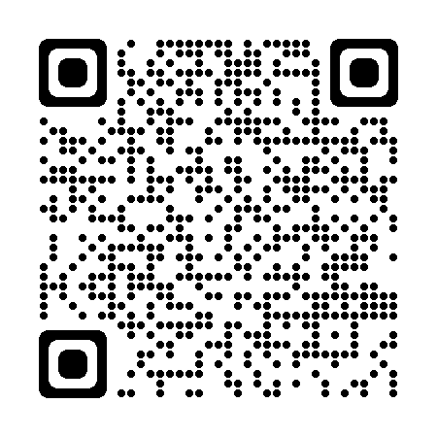※掲載内容について、情報を更新する場合は、大阪府福祉部障がい福祉室のホームページの「大阪府新生児聴覚検査から支援までを遅滞なく円滑に実施するための手引き」に掲載します。

アドレス：https://www.pref.osaka.lg.jp/keikakusuishin/kankou/

- おわりに –

当手引書を作成するにあたり、以下の機関の方々に意見照会等を実施いたしました。ご協力いただきありがとうございました。今後、当手引書が広く支援者の方々にご活用いただき、療育等支援に円滑につなげる一助となりますと幸いです。

国立大学法人 神戸大学 大学院 人間発達環境学研究科

一般社団法人大阪府医師会

一般社団法人大阪産婦人科医会

一般社団法人大阪府耳鼻咽喉科医会

一般社団法人大阪小児科医会

一般社団法人大阪府言語聴覚士会

社会福祉法人大阪府肢体不自由者協会

公益社団法人大阪聴力障害者協会

社会福祉法人愛徳福祉会大阪発達総合療育センターゆうなぎ園

府内各市町村

（参考：当手引書の大阪府関係所属）

大阪府 福祉部 障がい福祉室

大阪府 健康医療部 保健医療室

大阪府 教育庁 教育振興室

大阪府立支援学校（３校）

　大阪府立中央聴覚支援学校、大阪府立生野聴覚支援学校、

大阪府立堺聴覚支援学校

大阪府保健所長会